一、问题定义：
1、目标：开发一个两个人玩的扑克牌游戏
2、存在的主要技术问题：开发语言的选择，以及一些技术难点
二、可行性分析：
1、技术可行性：
开发语言：HTML+CSS+JS
开发软件：Dreamweaver
实现过程：
- 通过随机数发A,B两副牌；
- 通过setInterval函数和clearInterval函数的结合控制fapai函数的执行时间，从而通过获取输入的游戏次数，来确定fapai函数的执行次数；
- 把规则通过if语句写出，从而确定赢者；
- 通过flag标志规则中的等级，从而确定赢牌类型；
- 通过对赢牌各个类型的累加，通过计算，从而确定每种类型赢牌或者平局的概率。
实现过程中所遇主要技术难点：js自动运行，控制js函数的执行次数
H图：
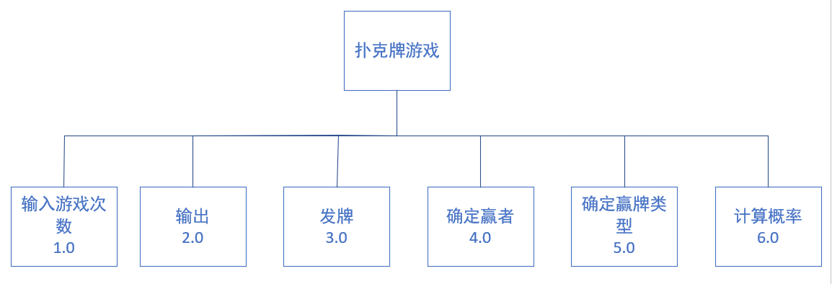
IPO图：
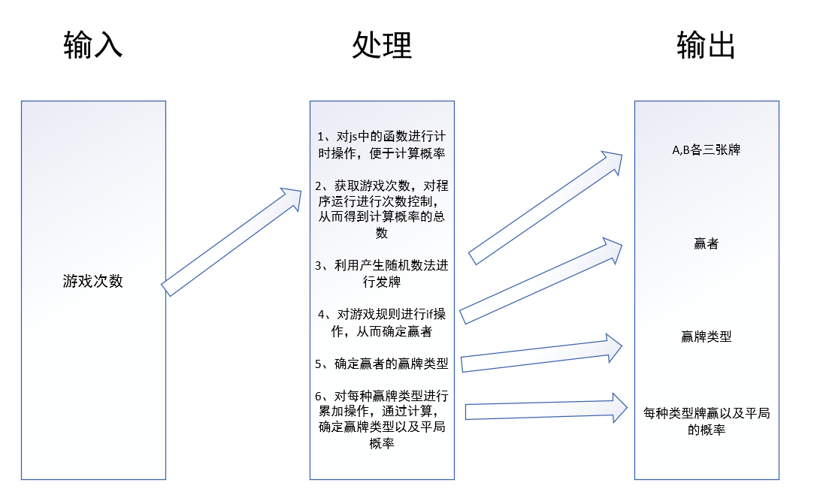
高层流程图：
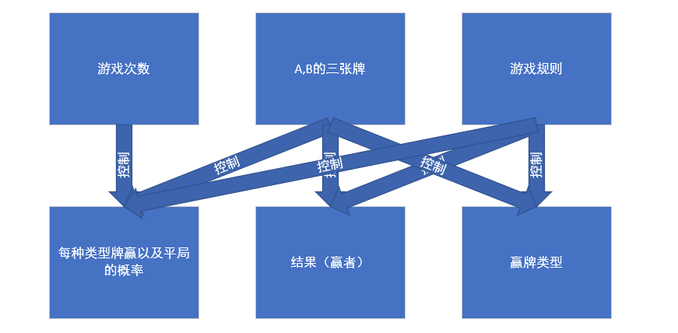
- 经济可行性：
经济可行性分析就是要进行成本/效益分析：
成本分析：开发费
效益分析：随着经济的发展，人们的物质生活已经得到满足，所以人们愈加追求精神满足，而游戏不仅可以娱乐人们的生活，适当玩一下游戏可以缓解人们的压力，所以这个游戏是有很大的社会效益的。
- 操作可行性：
此游戏属于简单游戏，可实现，且实现难度不大。

